GİRESUN
TÜRKİYE YÜZME FEDERASYONU 7-8 YAŞ UGP YAZA MERHABA YÜZME ŞENLİĞİ ,
9 YAŞ SEVİYE BELİRLEME YARIŞLARI ve 10 + YAŞ SEM BARAJ YARIŞLARI

Müsabaka Tarihi: 10-11 HAZİRAN 2023

Müsabaka Yeri: Giresun Çotanak Spor Kompleksi Yüzme Havuzu- 50m. (Merkez)

Doğum Tarihleri: UGP YAZA MERHABA : 7-8 Yaş (2015- 2016 ) Kadın / Erkek
SEVİYE BELİRLEME : 9 Yaş (2014) Kadın / Erkek
SEM YARIŞI : 10 + Yaş (2013 / +) Kadın / Erkek

Müsabaka Son Liste Bildirim Tarihi: 09.05.2023 Cuma Saat: 17:00’a kadar

TÜRKİYE YÜZME FEDERASYONU PORTALI ÜZERİNDEN YAPILACAKTIR.

MÜSABAKA GENEL TALİMATLARI

- Yarış içeriği: 7-8 Yaş UGP Yaza Merhaba Yüzme Şenliği, 9 Yaş Seviye Belirleme Yarışı, 10+ Yaş SEM Yarışları olarak belirlenmiştir.
- 7- 8 Yaş sporcular en fazla 4 yarışa katılabilirler. Diğre yaş gruplarında yarış sınırlaması yoktur.

- Akredite olmuş kulüpler, müsabaka listelerini TYF PORTALI’ nı kullanarak belirlenen saat ve tarihe kadar girişlerini yapmaları gerekmektedir. Akredite olmamış kulüplerin sporcuları yarışmalara tasnif dışı dahi olsa katılamayacaktır. (Akreditasyon işlemleri için Yüzme Federasyonu ile irtibata geçiniz.)

- Türkiye Yüzme Federasyonu Müsabaka Genel Talimatları geçerlidir.

- Yarışmalara belirtilen yaş grubu sporcuları, 2022-2023 vizeli lisansları ile iştirak edeceklerdir.

6. İtiraz olması durumunda itirazlar yazılı olarak yapılacak olup 750 TL itiraz bedeli ödenecektir.

7. Seans başlangıcından 1 saat 30 dakika önce havuz ısınma için kullanıma açılacak, yarış başlangıcından 15 dakika önce havuzdan çıkılacaktır.

8. Müsabaka başlangıç saatleri programda belirtilmiş olup, tertip komitesi ve başhakem katılımın yoğunluğu ve azlığına bağlı olarak saatleri değiştirme hakkına sahiptir.

9. Seriler yaş gruplarına bakılmaksızın dereceye göre yavaş dereceden hızlı dereceye doğru yaş grubuna göre yapılacaktır.

10. Yarışmalarda ödüllendirme yapılmayacaktır.

11. 1-8 kulvarlarından 1. kulvar tempo, 8. kulvar çıkış-dönüş kulvarı olarak kullanılacaktır.
12. 10 yaş grup müsabakasına katılabilmek için, il içinde düzenlenen 10 yaş vize müsabakalarından en az 1 tanesine katılıp, en az 3 adet baraj geçen 10 yaş grubu sporcu, grup yarışmasına katılım hakkı kazanmış olur.
13. Kulüpler bayrak yarışlarına sadece 1 bayrak takımı ile katılım sağlayabilirler. Mix bayrak yarışmalarında takımlar, 2 kadın 2 erkek sporcudan oluşacaktır.

14. Müsabaka katılım listelerinin girişleri 09 HAZİRAN 2023 Cuma saat 17:00’a kadar TÜRKİYE YÜZME FEDERASYONU PORTALI ÜZERİNDEN yapılması gerekmektedir. Belirtilen tarih ve saatte sistem otomatik olarak kapandığından listeler kabul edilmeyecektir. Kontrol listeleri yayınlandıktan sonra belirtilen güne kadar düzeltmeler yapılacak, start listelerinden sonra herhangi bir düzeltme, sporcu ekleme, yarış girişi, derece değişikliği, vs.…. yapılmayacaktır.

MÜSABAKA PROGRAMI

10.HAZİRAN.2023

1. Gün Sabah Seansı / 10:00
100 M SERBEST | 7+ YAŞ | B-E
200 M SIRTÜSTÜ | 9+ YAŞ | B-E
50 M KELEBEK | 7+ YAŞ | B-E
400 M SERBEST | 9+ YAŞ | B-E

10.HAZİRAN.2023

1. Gün Akşam Seansı / 16:00
200 M KURBAĞALAMA | 9+ YAŞ | B-E
50 M SIRTÜSTÜ | 7+ YAŞ | B-E
200 M SERBEST | 9+ YAŞ | B-E
400 M KARIŞIK | 9+ YAŞ | B-E

11. HAZİRAN.2023

2. Gün Sabah Seansı / 10:00
200 KARIŞIK |  | 9+ YAŞ | B-E
50 M KURBAĞALAMA |  | 7+ YAŞ | B-E
100 M KELEBEK |  | 9+ YAŞ | B-E
100 M SIRTÜSTÜ |  | 7+ YAŞ | B-E
11.HAZİRAN.2023
2. Gün Akşam Seansı / 16:00
800 M SERBEST | 9 + YAŞ |  | B-E
100 M KURBAĞALAMA | 9+ YAŞ |  | B-E
50 M SERBEST | 7+ YAŞ |  | B-E
200 M KELEBEK | 9+ YAŞ |  | B-E

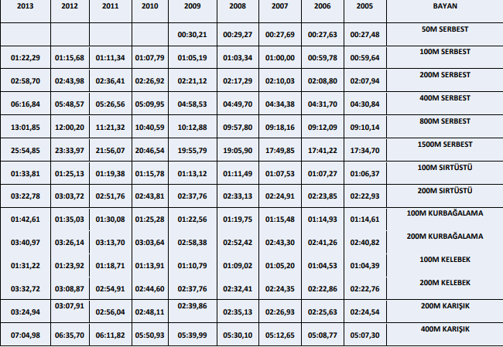

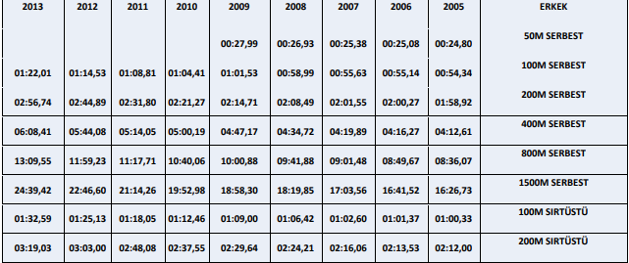
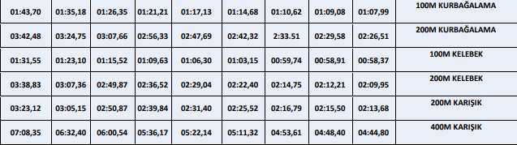

Katılan tüm kulüp ve sporculara başarılar dileriz.

Giresun Yüzme İl Temsilciliği

